|  |
| --- |
| Application Joutes |

Table des matières

1 Analyse préliminaire 3

1.1 Introduction 3

1.2 Objectifs 3

1.3 Planification initiale 4

2 Analyse / Conception 5

2.1 Concept 5

2.2 Stratégie de test 11

2.3 Risques techniques 11

2.4 Planification 12

2.5 Dossier de conception 14

3 Réalisation 14

3.1 Dossier de réalisation 14

3.2 Description des tests effectués 14

3.3 Erreurs restantes 15

3.4 Liste des documents fournis 15

4 Conclusions 15

5 Annexes 15

5.1 Résumé du rapport du TPI / version succincte de la documentation 15

5.2 Sources – Bibliographie 15

5.3 Journal de travail 15

5.4 Manuel d'Installation 15

5.5 Manuel d'Utilisation 15

5.6 Archives du projet 16

# Analyse préliminaire

## Introduction

Dans le cadre ma formation, je dois effectuer un travail pratique informatique. Pour m’y préparer, j’effectue un pré-TPI. M. Xaxier Carrel, professeur au CPNV, est mon client pour ce projet. Mon travail est de rajouter des fonctionnalités à un outil existant. Cet outil est un site web, écrit en PHP, avec le framework Laravel, plus d’autres langages de programmation webs (HTML, CSS, Javascript, Node.JS, SAML, …).

Il permet la gestion des joutes sportives du CPNV à Ste-Croix, organisées chaque année. L’application a été développée par les classes de techniciens ES de l’école. L’application est en constante évolution. J’ai créé une nouvelle branche du projet, disponible sur [GitHub](https://github.com/CPNV-ES/Joutes/tree/Niels), qui pourra être fusionnée à la branche principale lors de la fin de mon pré-TPI, si les nouvelles fonctionnalités sont stables et fonctionnelles. Mon projet se base sur la version du 8 février 2019.

Le TPI sera effectué en env. 86 heures.

## Objectifs

Mes objectifs personnels sont d’apprendre à utiliser le framework Laravel et d’avoir un code propre. Je souhaite également apprendre à créer des requêtes SQL en orienté-objet, en utilisant Eloquent, une librairie integrée à Laravel et déjà utilisée dans le projet. Je souhaite aussi améliorer ma manière de travailler, en étant régulier sur la tenue de mon Trello.

Concernant le site des joutes,

La première fonctionnalité que je dois implémenter permettra à l’administrateur du site de pouvoir désigner un responsable d’un des tournois, parmi la listes des inscrits. Ce responsable pourra publier des informations (news, fil d’actualité) pour chaque tournoi. Il pourra aussi déclarer l’information comme urgente et à ce moment l’application enverra également l’information par SMS aux participants.

La deuxième fonctionnalité permettra à l’administrateur de pouvoir copier les paramètres d’un tournoi dans un nouveau, préalablement créer. S’il y avait déjà des participants dans le nouveau tournoi, ceux si seront toujours inscrits lors de la copie et placés dans le tableau de départ.

## Planification initiale

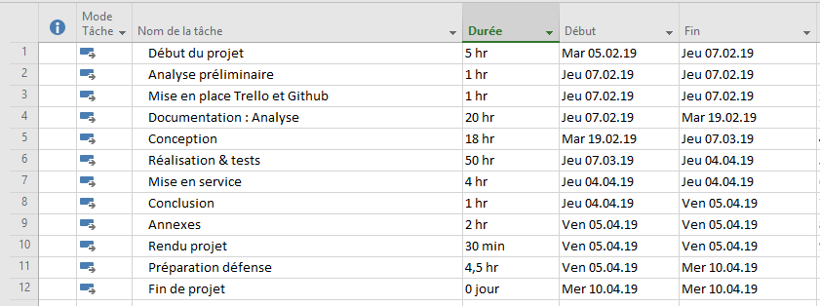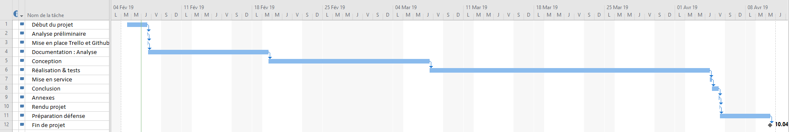

# Analyse / Conception

## Concept

Maquettes de la page d’un tournoi, avec affichage des news (fonctionnalité 1).

Vue utilisateur.

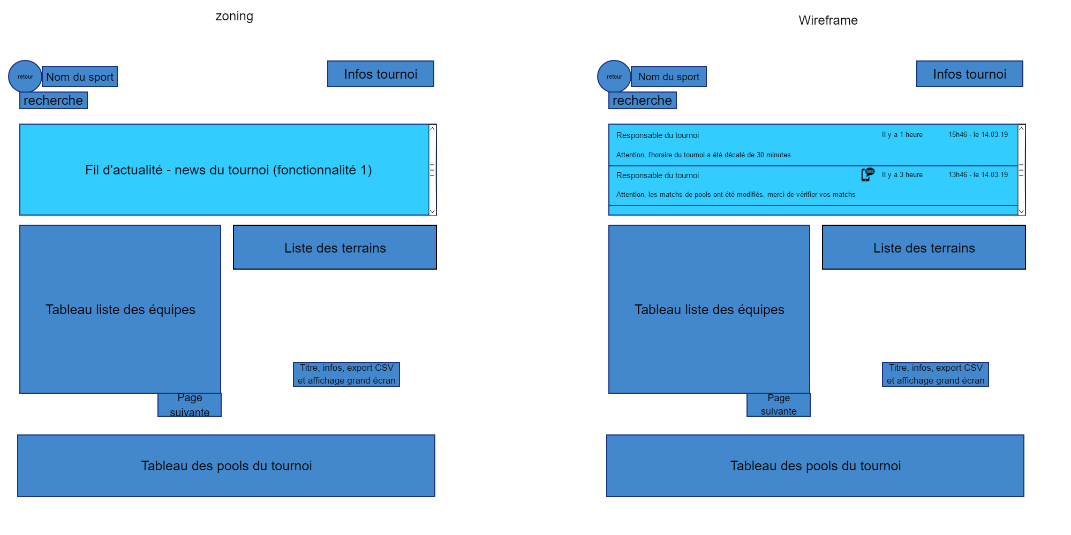

Maquettes de la page d’un tournoi, avec ajout de news (fonctionnalité 1).

Vue responsable du tournoi.

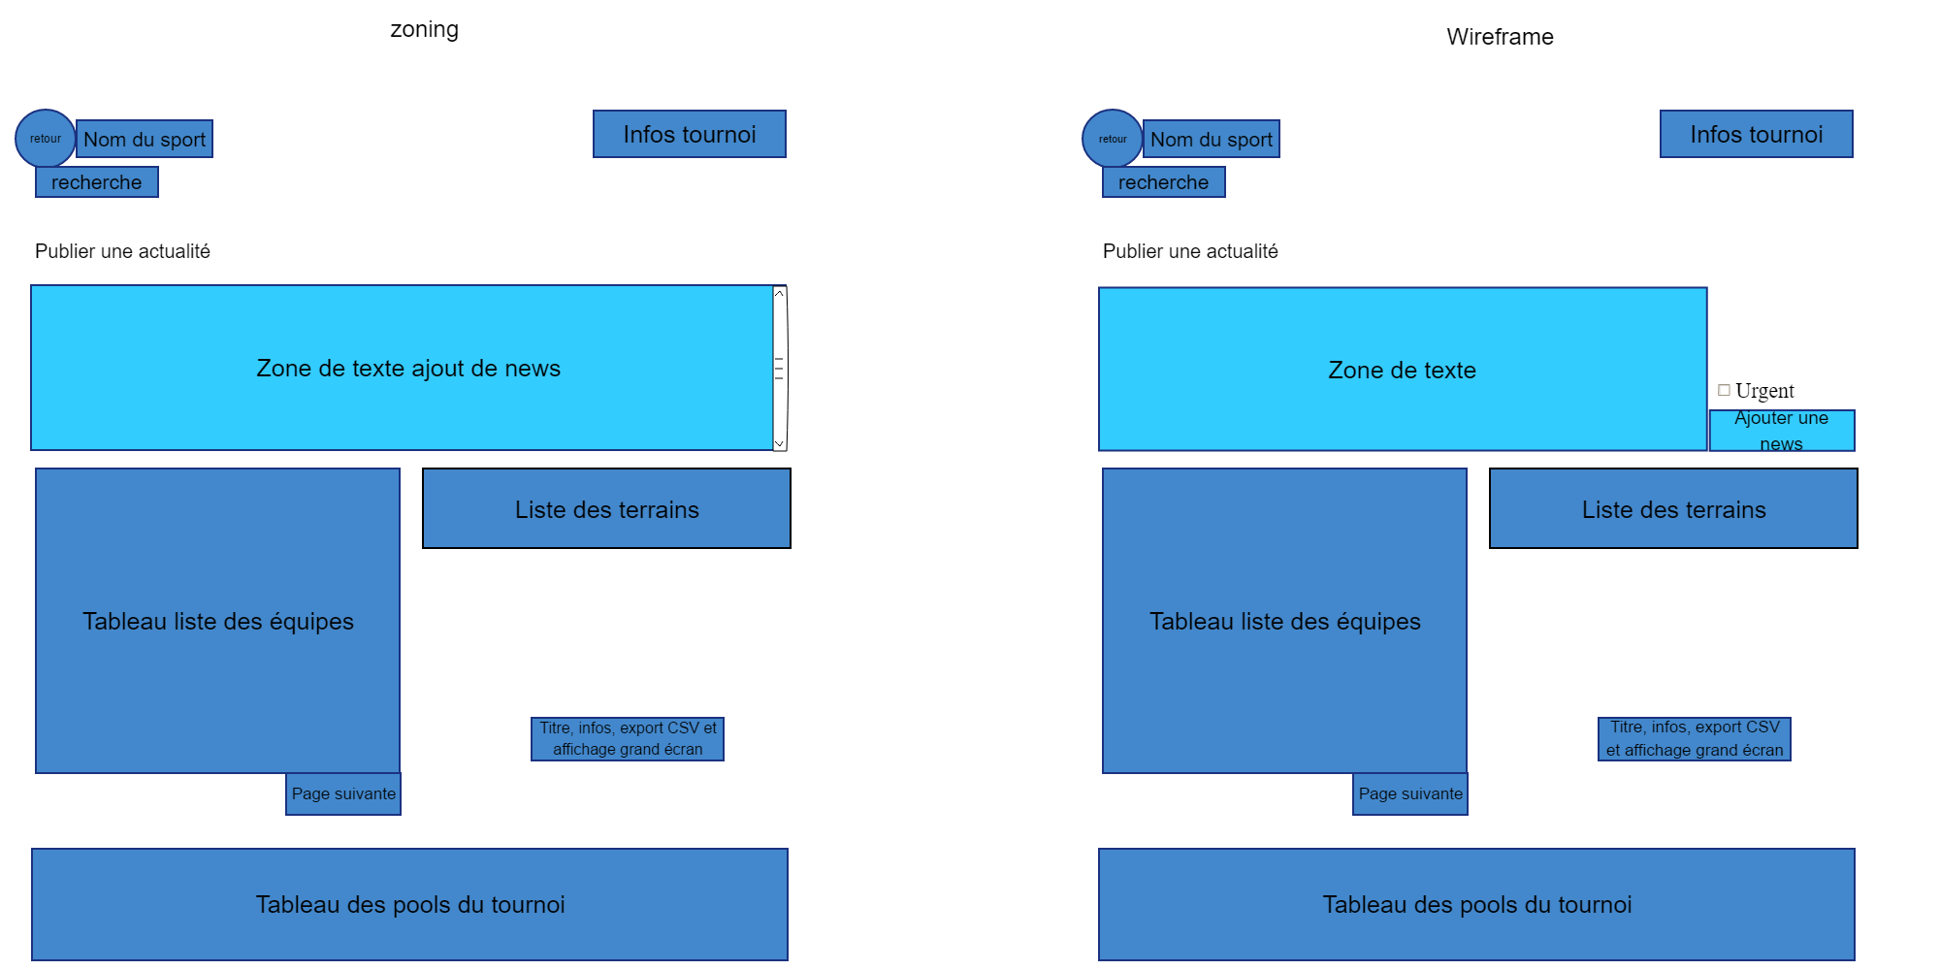

Maquettes de la page d’un tournoi, avec duplication des paramètres du tournoi dans un autre (fonctionnalité 2). Vue admin

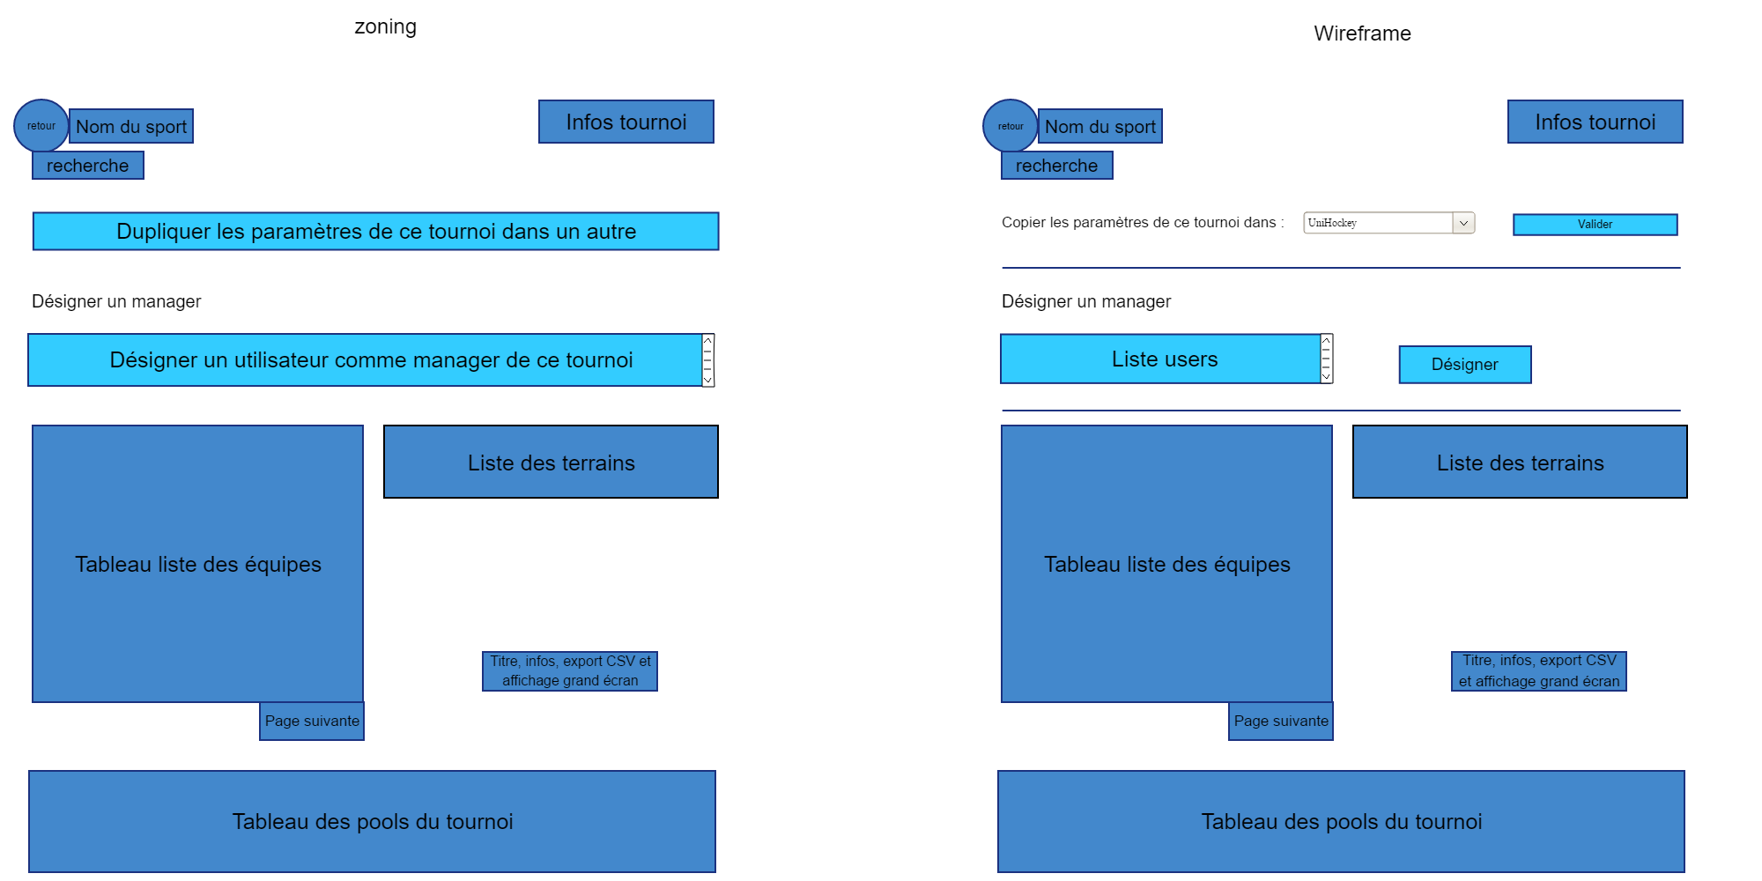

Modélisation de la base de données sur papier

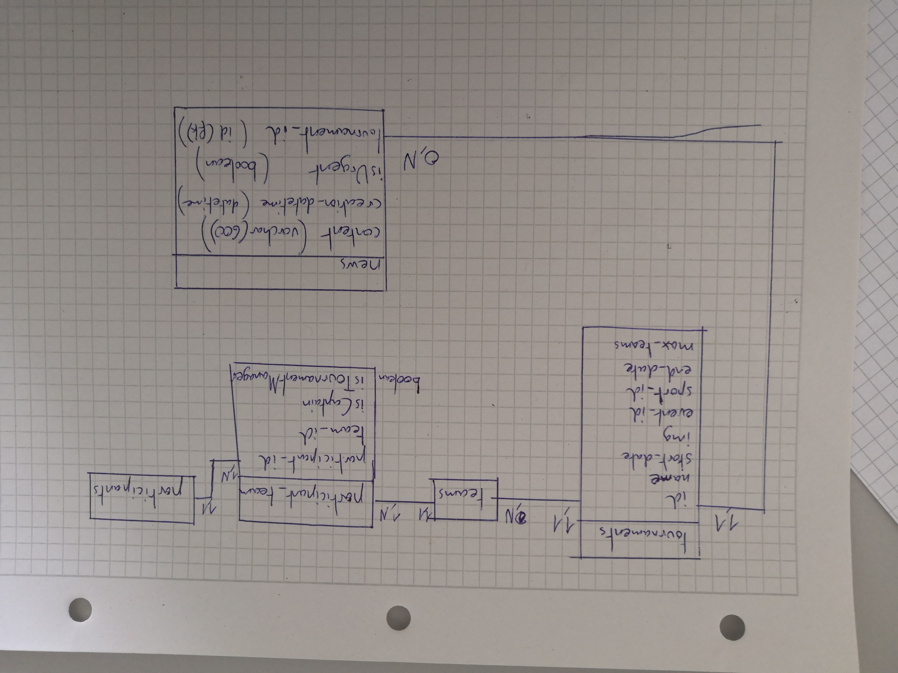

On ne voit ici que les tables que je vais modifier ; Le dernier champ de la table participant_team ainsi que la table news.

Base de données originale :

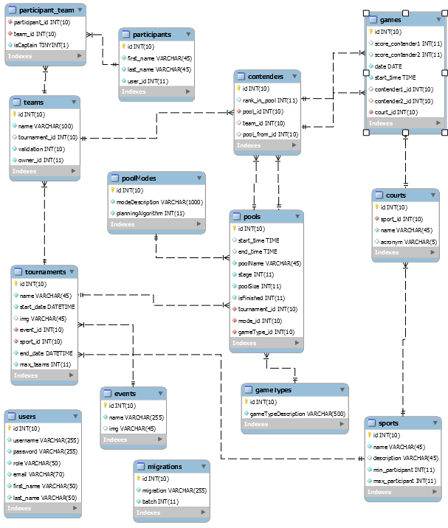

Modélisation de la base de donnée améliorée sur MySQL Workbench :

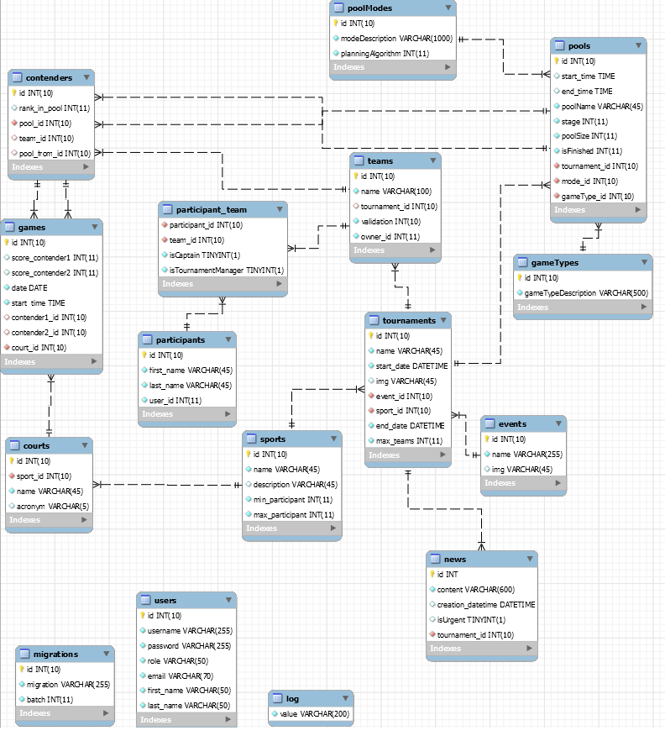

## Stratégie de test

Les tests seront composés de tests unitaires, suivi de tests d’implémentation. Je testerai chaque fonctionnalité décrite dans les objectifs. Les tests se dérouleront avec des données réelles.

## Risques techniques

Je me sens relativement peu à l’aise avec mon projet, car je n’ai encore jamais utilisé le Framework Laravel. J’ai en revanche fait plusieurs projets web en PHP, HTML, CSS, etc. J’ai déjà perdu beaucoup de temps pour mettre en place l’environnement Laravel Homestead, et je me sens un peu perdu en regardant le code de mon projet. Certaines librairies de Laravel, comme Eloquent sont difficiles à prendre en main.

En y regardant de plus près, j’ai l’impression de ne pas avoir beaucoup de code en Laravel à devoir faire, mais plutôt adapter du code existant et créer les pages en HTML, CSS, ce que je connais déjà. La plupart du code que je dois créer à déjà été fait ailleurs, je pense donc finalement que je vais réussir à avancer relativement rapidement. Le fait que j’ai recommencé mon pré-tpi fait que j’ai bien moins de temps pour le terminer, et je sens qu’il va m’être difficile de faire une documentation de qualité, tout en réussissant à intégrer mes deux fonctionnalités.

## Planification

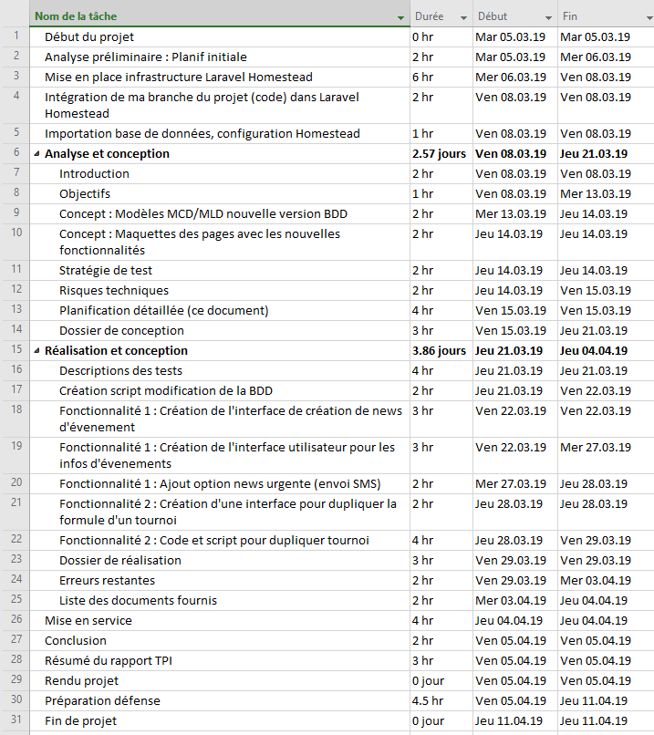

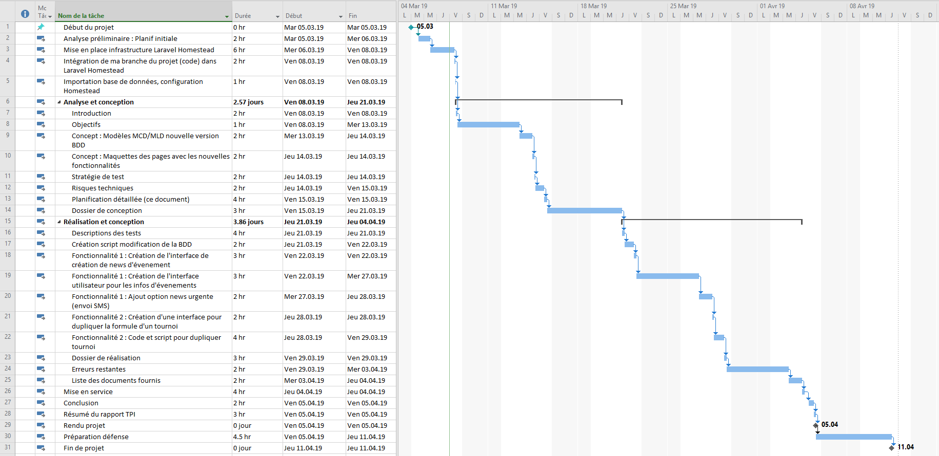

## Dossier de conception

Pour mener ce projet à bien, je vais développer mon site web sur un ordinateur OptiPlex 7050, sous Windows 10 x64, qui appartient au CPNV. Au niveau des logiciels, je vais utiliser PHPStorm, NotePad++, Git, php, Laravel Homestead, Vagrant, Virtual Box, Firefox, Chrome, Word et Project. Les maquettes du site web ainsi que les modèles de la base de données ont été détaillées au N°2.1.

# Réalisation

## Dossier de réalisation

## Description des tests effectués

Un manager veut créer une news pour un tournoi

|  |  |
| --- | --- |
| **Action de l’utilisateur** | **Réponse du site** |
| L’utilisateur clique sur « participant » en haut à droite du site | Le site lui demande de se connecter |
| Il insère ses identifiants et valide. | L’utilisateur est connecté. |
| Il clique sur « événements » dans la barre de navigation | La liste des événements en cours |
| Il choisit l’évènement « Joutes 2019 » | La liste des tournois de cet évènement |
| Il choisit le tournoi « Badminton » | La vue pour manager du tournoi |
| Il écrit sa news dans le champ texte en haut de la page et coche la case « urgent ». Il valide avec le bouton | La news à été ajoutée. Il est redirigé sur le tournoi en cours. |

Un utilisateur veut consulter les news d’un tournoi

|  |  |
| --- | --- |
| **Action de l’utilisateur** | **Réponse du site** |
| L’utilisateur clique sur « participant » en haut à droite du site | Le site lui demande de se connecter |
| Il insère ses identifiants et valide. | L’utilisateur est connecté. |
| Il clique sur « événements » dans la barre de navigation | La liste des événements en cours |
| Il choisit l’évènement « Joutes 2019 » | La liste des tournois de cet évènement |
| Il choisit le tournoi « Badminton » | La vue pour utilisateur du tournoi |
| Il consulte et fais défiler la liste des news créée pour ce tournoi dans le haut de la page. |

Un administrateur veut désigner un utilisateur, inscrit à un tournoi, comme responsable de celui-ci.

|  |  |
| --- | --- |
| **Action de l’administrateur** | **Réponse du site** |
| L’administrateur clique sur « gestionnaire » en haut à droite du site | Le site lui demande de se connecter |
| Il insère ses identifiants et valide. | L’utilisateur est connecté. |
| Il clique sur « événements » dans la barre de navigation | La liste des événements en cours |
| Il choisit l’évènement « Joutes 2019 » | La liste des tournois de cet évènement |
| Il choisit le tournoi « Badminton » | La vue pour administrateur du tournoi |
| Il choisit l’utilisateur « Jean Bon » dans la liste déroulante, dans le haut de la page et valide avec le bouton. | L’utilisateur « Jean Bon » est désormais un manager. L’administrateur est redirigé sur la page du tournoi |

Un administrateur veut dupliquer la formule d’un tournoi, dans un autre, déjà créé.

|  |  |
| --- | --- |
| **Action de l’administrateur** | **Réponse du site** |
| L’administrateur clique sur « gestionnaire » en haut à droite du site | Le site lui demande de se connecter |
| Il insère ses identifiants et valide. | L’utilisateur est connecté. |
| Il clique sur « événements » dans la barre de navigation | La liste des événements en cours |
| Il choisit l’évènement « Joutes 2019 » | La liste des tournois de cet évènement |
| Il choisit le tournoi « Badminton » | La vue pour administrateur du tournoi |
| Il choisit le tournoi « VolleyBall » dans la liste déroulante, sous « Dupliquer la formule de ce tournoi » et appuie sur le bouton enregistrer. | Une alerte s’affiche : La formule du tournoi Badminton a été dupliquée dans le tournoi VolleyBall. |

## Erreurs restantes

## Liste des documents fournis

# Conclusions

# Annexes

## Résumé du rapport du TPI / version succincte de la documentation

## Sources – Bibliographie

## Journal de travail

Document excel annexe, sera intégré ici en fin de projet

## Manuel d'Installation

## Manuel d'Utilisation

## Archives du projet